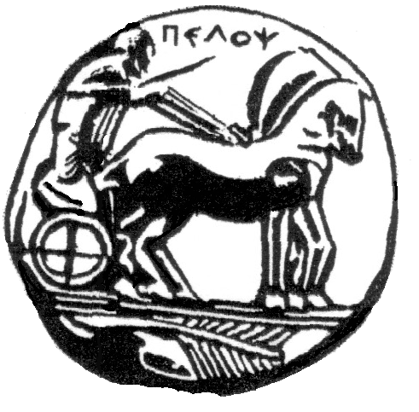
ΠΑΝΕΠΙΣΤΗΜΙΟ ΠΕΛΟΠΟΝΝΗΣΟΥ

ΣΧΟΛΗ ΚΑΛΩΝ ΤΕΧΝΩΝ

ΤΜΗΜΑ ΘΕΑΤΡΙΚΩΝ ΣΠΟΥΔΩΝ

Βασιλέως Κωνσταντίνου 21 & Τερζάκη
211 00 ΝΑΥΠΛΙΟ

ΚΩΔΙΚΟΣ ΜΑΘΗΜΑΤΟΣ: 34ΕΧ034
ΕΞΑΜΗΝΟ: Χειμερινό Εξάμηνο (Γ΄)
ΔΙΔΑΣΚΩΝ: Αστέριος Τσιάρας, Αναπληρωτής Καθηγητής
Τίτλος μαθήματος: Παιδαγωγική του Θεάτρου IΙI: Η Αναπτυξιακή Διάσταση της Διδακτικής του Θεάτρου στην Εκπαίδευση

Ύλη εξετάσεων

Η εξεταστική ύλη περιλαμβάνει τα ακόλουθα βιβλία και τις σημειώσεις -παραδόσεις του μαθήματος:

1. Ζώνιου Χριστίνα, & Μποέμη Νάγια (2013) Αριάδνη. Τέχνες και διαπολιτισμική προσαρμογή, ΓΡΗΓΟΡΗ ΧΡΙΣΤΙΝΑ κ' ΣΙΑ, Αθήνα, Κωδ. Εύδοξος: 41955811.

2. Τσιάρας Αστέριος (2007) Η θεατρική αγωγή στο δημοτικό σχολείο, Παπαζήσης, Αθήνα, Κωδ. Εύδοξος: 30053 (σσ. 19-74).

3. Παπαδόπουλος Συμεών (Σίμος) (2010) Παιδαγωγική του θεάτρου, ΔΗΜΗΤΡΙΟΣ ΝΙΚ ΠΑΝΤΕΛΗΣ, Αθήνα, Κωδ. Εύδοξος: 68400682 (σσ. 30-318).

4. Σημειώσεις (Αναρτημένες στην ιστοσελίδα του μαθήματος- https://eclass.uop.gr/modules/document/?course=TS146)

